5/1-5/3數20題
- 算算看，體積是多少？(單位：公尺)
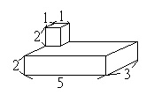
- 算算看，體積是多少？(單位：公尺)
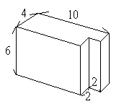
- 容器可以裝多少水？木板厚5公分，有蓋
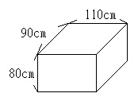
- 石頭的體積是多少？(單位：公分）
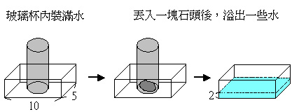
- 撈出來的金魚體積是多少？
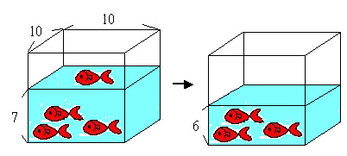
- 大理石蛋的體積是多少？(不計容器的厚度)
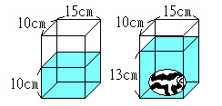
- 從杯子裡撈出一個體積是1200立方公分的石頭，水面會下降多少公分？(不計容器的厚度)
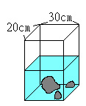
- 有一個水族箱內部長20公分、寬15公分，水面高25公分，放入一條體積600立方公分的魚後，水面的高度變成多少公分？
- 小英住在天池社區，為響應政府節約用水政策，天池社區在每間住戶的馬桶水箱裡，放一個長18公分、寬10公分、高5公分的磚塊。
(1)馬桶水箱內部長、寬分別是35公分、30公分，放了磚塊後再注滿水，水的高度是25公分。請問沖一次水要用掉多少水？
- 同上題，天池社區一共有400名住戶，如果每人一天使用4次這種水箱有磚塊的馬桶。一天共可以節省多少立方公分的水？
- 在長85公尺、寬25公尺的長方形空地，要蓋一座停車場，打地基時，向下挖了19公尺深，共挖出多少立方公尺的土？
- 在長75公尺、寬45公尺的長方形空地，要蓋一座蓄水池，打地基時，向下挖了22公尺深，共挖出多少立方公尺的土？
- 一個長方形的游泳池，它的長50公尺、寬25公尺和深1.2公尺，共可以裝多少立方公尺的水？
- 一個塑膠容器，它的長32公分、寬18公分和高65公分，共可以裝多少毫公升的水？
- 一個魚缸，它的長185公分、寬105公分和高95公分，共可裝多少毫公升的水？
- 一個塑膠容器，它的長28公分、寬16公分，共可以裝16128毫公升的水，這容器的高是多少公分？
- 把一塊石頭沈入水中後，水的高度上升到20公分。這塊石頭的體積是多少立方公分？
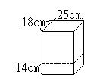

- 用厚1.5公分的木板，做成一個無蓋的正方體盒子，外面邊長13公分，盒子裡可以裝多少毫公升的水？
- 如圖，把盒子裝滿水，放入一個50立方公分的鉛塊，盒子裡會剩下多少水？
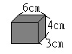
- 水管每分鐘注水50000立方公分，水箱每分鐘漏水500立方公分，在水箱裡注水5分鐘，會有多少水？
5/4數10題
- 水箱的長、寬、高分別是20公分、16公分、18公分。現在水深12公分，還要再注入多少水，才能把水箱注滿？
- 在水缸裡放進一個長方體的鉛塊後，還可以加多少水，水缸才會剛好裝滿？
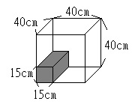
- 每個人每天平均的家庭用水量是200000立方公分，小志家一共有6個人。一星期的用水量大約是多少立方公尺多少立方公分？
- 從裡面長16公分、寬14公分、水深20公分的長方體水槽中，拿出一個體積448立方公分的石頭後，水面高度變成多少公分？
- 體積是425立方公尺的長方體，它的長是25公尺，寬是17公尺，它的高是多少公尺？
- 在長65公尺、寬30公尺的長方形空地上，要蓋一座停車場，打地基時，向下挖了18公尺深，共挖出多少立方公尺的土量？
- 每人每天大約用0.2度的水，若1個月以30天計算，每人1個月大約用掉幾立方公尺的水？
- 一個長方體的蓄水塔內部高5公尺、寬4公尺、長3.65公尺，若一個人1天大約用掉0.2度的水，那麼這個蓄水塔在裝滿水時，大約可以提供一個人用水幾個月？
- 看圖算一算，這個形體的體積是多少立方公尺？
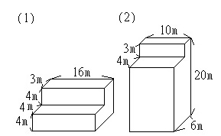
- 看圖算一算，這個形體的體積是多少立方公尺？ˉ

5/5數10題
- 兩個形體的體積相差多少？ˉ
- 有一個長方體水槽，它內部的長、寬、高都是30公分，它可以裝下多少毫公升的水？
- 一個無蓋的正方體水箱，外圍的邊長是32公分，玻璃的厚度是1公分。如果把原本裝滿水的水箱，倒一些水出來，使水面高度變為21公分，請問倒出來的水體積是多少立方公分？
- 把體積45立方公分的小石頭，放進一個內部長9公分、寬5公分、高10公分的長方體容器裡，放入前，水面高度為6公分，放入後(石頭全部沉入水裡)，水面的高度會變成幾公分？ˉ
- 看圖算一算，下圖形體的體積是多少立方公尺？(單位：公尺)
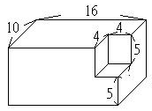
- 美誼家這個月的用水量是70度，如果將這些水注入一個長14公尺、寬5公尺、高1公尺的空水池中，水深會是多少公尺？
- 如圖，玻璃的厚度是0.5公分，算算看，魚的體積是多少立方公分？(單位：公分)
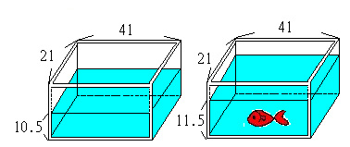
- 有一個長方體水箱，裡面長45公分、寬20公分，水深25公分。放進25個大小相同的積木後，水深變為28公分，1個積木的體積是多少立方公分？
- 在一個內部長12公尺、寬8公尺的水池中，注入960立方公尺的水後，水面離池口還有5公尺，再注入幾度的水，就能把這個水池裝滿？
- 阿純家一共有8個人，如果每人一天使用沖水馬桶5次，為了節約用水，於是在馬桶水箱內放了一個長22公分、寬10公分、高5公分的磚塊，一個月(以30天計)可以節省多少立方公分的水？ˉ

